de epidemie: Besmettelijke ziekte die zich snel verspreid onder een groep van mensen.
de incubatietijd: De tijd tussen de besmetting en het uitbreken van de ziekte. De incubatietijd van ebola is gemiddeld één week.
in quarantaine: Je wordt afgezonderd van de rest van de mensen om besmetting te voorkomen.
de uitbraak: Het moment dat de ziekte ontstaat onder de bevolking.
het symptoom: Een teken waaraan je de ziekte herkent, b.v. hoofdpijn, braken, koorts. De eerste symptomen van ebola zijn: koorts, zeer zware hoofdpijn en sterke pijnscheuten.
Ebola: Ebola is een virusziekte veroorzaakt door het ebolavirus dat bij aapachtigen, waaronder de mens, een ernstige afwijking in het bloed veroorzaakt waardoor inwendige bloedingen ontstaan.
Nieuwsbegrip week 29
Uitbraak Ebola
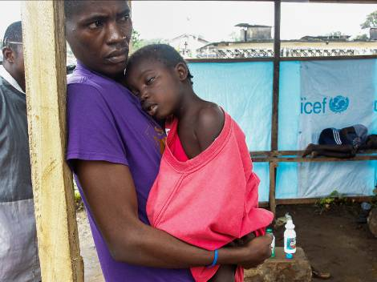
de epidemie

Ebola
de uitbraak

het symptoom

in quarantaine

de incubatietijd

